# automaTIGO

La automatización de procesos realizados en Tigo B2B Colombia gobierno. El siguiente proyecto tiene como objetivo automatizar la realización de informes y reporte de errores o datos incongruentes Tigo Colombia B2B gobierno, para ello se utilizan las herramientas de automatización de procesos con Python y Excel.

A continuación se detallan los pasos para la instalación y uso de la herramienta, además de las instrucciones para contribuir al proyecto y solucionar problemas comunes.

# Tabla de contenidos

* automaTIGO
* Tabla de contenidos
* Instalación
  + Requisitos
    - Hardware
    - Software
  + Mac OS o Linux
    - Pyinstaller
* Antes de empezar
* Data.json
  + Coordenadas
* Uso
  + Interfaz
  + Ejecución
    - OPP
    - Backlog
    - Clientes
    - Opciones
* Contribución
  + Distribución del código fuente
    - Excel
* Solución de problemas
  + Errores comunes
  + Preguntas frecuentes
* Licencia

# Instalación

Para la instalación de la herramienta se deben seguir los siguientes pasos:

1. Descargar el archivo comprimido del repositorio.
   1. Para ello se debe dar clic en el botón verde que dice “Code” y luego en “Download ZIP”.
   2. Otra opción es dar clic en el siguiente enlace: [Descargar ZIP](https://github.com/AnaRianOwO/automaTIGO/archive/refs/heads/main.zip)
   3. Oprimir la opción de “Releases” a la derecha de la página y luego en “main.zip (zip)”. Descargue el archivo que más le convenga, ya sea el comprimido o el ejecutable.
2. Descomprimir el archivo en la carpeta deseada.
3. En el caso de que se esté descargando para utilizarlo en la empresa de TIGO, se debe solicitar la carpeta de “data”, esta contiene los datos necesarios para que funcione en la compañía.
4. Para que funcione el aplicativo se debe ejecutar el archivo “main.exe” para utilizarlo.

## Requisitos

### Hardware

* Procesador Intel Core i5.
* Memoria RAM 8,00 GB.
* Disco duro 500 GB.
* Internet 10 Mbps.

### Software

* Windows 10 (64 bits) (si se desea usar el ejecutable, pero el código fuente funciona en cualquier sistema operativo).
* Python 3.11 (si se desea ejecutar el código fuente).
* Google Chrome 87 (64 bits) u Opera GX LVL5.
* Excel 2016 (32 bits).
* Visual Studio Code 1.52 (si se desea ejecutar el código fuente).
* Git 2.30 (si se desea ejecutar el código fuente y contribuir al proyecto).

## Mac OS o Linux

El sistema está principalmente enfocado a Windows, por lo que si se desea utilizar en Mac OS o Linux se debe tener en cuenta lo siguiente:

1. Descargar Python 3.11. y Visual Studio Code 1.52.
2. Clonar o descargar el repositorio en la carpeta deseada.
3. Ejecutar el comando pip install -r requirements.txt para instalar las librerías necesarias.
4. Ejecutar el archivo “main.py” para utilizar la herramienta.
5. En caso de que se desee agregar el ejecutable de Mac OS o Linux, seguir las recomendaciones de Pyinstaller.

Además, se deberá eliminar una línea de código en el archivo “main.py” para que funcione correctamente. Esta línea es la siguiente:

# Buscar cada línea de código que contenga "subprocess.run" y eliminar "shell=True" con la coma.  
# Pueden utilizar bloc de notas para buscar la línea de código, con ctrl + f.  
  
subprocess.run([so[sistemaOperativo]["subprocess.run"], so[sistemaOperativo]["notas"], nombreArchivo], shell=True)  
subprocess.run([so[sistemaOperativo]["subprocess.run"], nombreArchivo], shell=True)

La idea es solamente quitar la parte de “shell=True” para que funcione correctamente.

### Pyinstaller

Para crear el ejecutable de Mac OS o Linux se debe seguir los siguientes pasos:

1. Tener el código fuente en la carpeta deseada.
2. La librería de Pyinstaller se descarga con los requerimientos, por lo que no es necesario instalarla.
3. Ejecutar el comando pyinstaller --onefile main.py para crear el ejecutable.
4. Se creará una carpeta llamada “dist” en donde se encontrará el ejecutable.
5. Subir el ejecutable al apartado de “Releases” del repositorio. Para ello ir a editar el último release y subir el ejecutable en la parte de “Assets”.

# Antes de empezar

Antes de empezar a utilizar la herramienta se deben tener en cuenta los siguientes aspectos:

* Se deben confirmar todos los requerimientos de la herramienta (ver Requisitos).
* Se debe tener en cuenta que la herramienta está diseñada para funcionar en la empresa de TIGO, por lo que si se desea utilizar en otro contexto no funcionará nada más para ver el código fuente.
* El archivo “data.json” contiene datos que se utilizarán a lo largo de la ejecución de la herramienta, por lo que se debe tener en cuenta que si se desea cambiar algún dato se debe hacer con cuidado, ya que puede afectar el funcionamiento. Para más información ver Data.json.
* Se debe tener en cuenta que la sesión de Salesforce de TIGO debe estar previamente iniciada, ya que si no se encuentra iniciada no se podrá acceder a los links que se utilizan en la herramienta. También se debe acceder a esta parte a través de Excel para que se puedan acceder a los datos web.

Para mayor información sobre qué hacer antes de utilizar la herramienta se puede hacer uso de la función Antes de empezar, la cual se va a explicar a continuación:

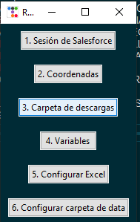

Antes de empezar

1. Sesión en salesforce: Esta función lo que permite es que se abra una página de salesforce en donde se solicitará el nombre de usuario y la contraseña. Es importante tener en cuenta que siempre que se descarguen archivos de Salesforce se debe tener la sesión iniciada, esto para que los clics que se hagan en la página se puedan realizar correctamente.

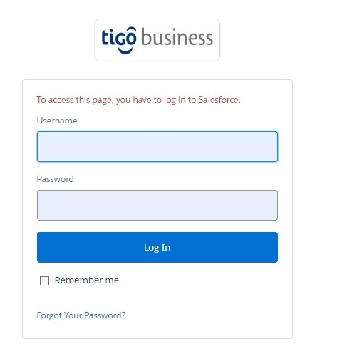

Sesión en Salesforce

De ser posible guardar la contraseña en el navegador predeterminado, no es una práctica recomendada, pero para el uso de la herramienta es necesario.

1. Coordenadas: Una vez iniciada la sesión de salesforce es momento de definir las coordenadas según la pantalla, se recomienda que el navegador esté en pantalla completa para que los links se abran de dicha manera siempre. Al momento de ejecutar la función se recomienda no utilizar el mouse sino para las coordenadas, ya que se puede afectar el funcionamiento de la herramienta.

Al momento de ejecutar la función debe seguir los siguientes pasos inmediatamente:

1. Dar clic en el botón de “Actualizar”.



Actualizar informe

1. Dar clic a las opciones de la derecha de la página de Salesforce.

Opciones de la página de Salesforce

Opciones de la página de Salesforce

1. Seleccionar la opción de exportar.

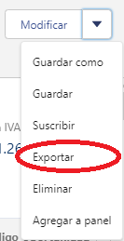

Opción exportar

1. Seleccionar la opción de “solo detalles”.

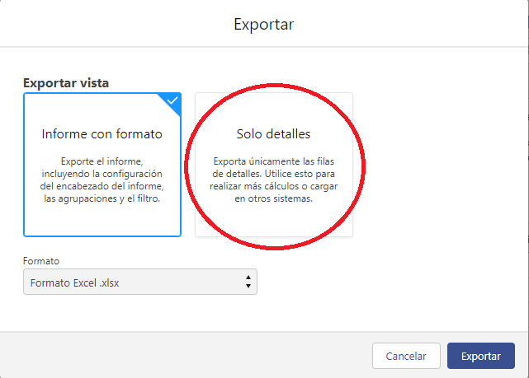

Opción solo detalles

1. Dar clic en el botón de “Formato”.

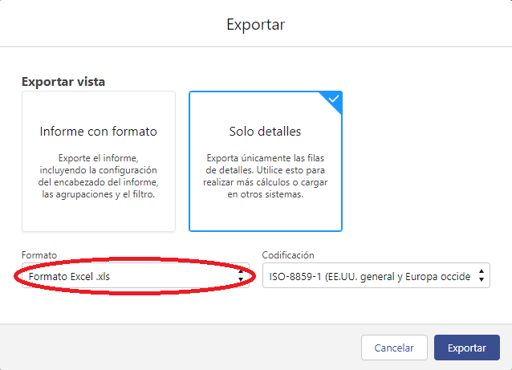

Botón formato

1. Seleccionar la opción de “xlsx”.

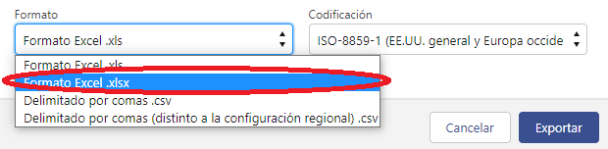

Opción xlsx

1. Dar clic en el botón de “Exportar”.

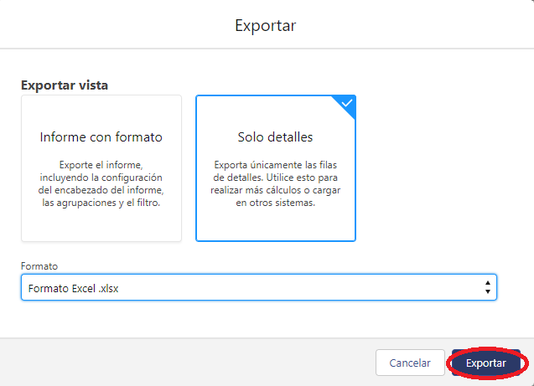

Botón exportar

Se va a descargar el archivo, si no se desea descargar oprimir **ctrl + w** para cerrar la pestaña.

Es importante solamente realizar esta serie de clic para el correcto funcionamiento del aplicativo, después de estos clics oprimir **alt + tab** y esperar al mensaje de “Coordenadas actualizadas correctamente” en el apartado de Log.

1. Carpeta de descargas: Se debe definir cómo se llama la carpeta de descargas por defecto del computador, solamente selecciona la carpeta que se desee y dar clic en aceptar. Teniendo en cuenta esta carpeta es que se extraen los informes descargados de Salesforce. Esta carpeta se puede cambiar en el navegador predeterminado, en el caso de Google Chrome se puede hacer en la siguiente ruta: “chrome://settings/downloads”, pero es recomendable dejarlo en la carpeta de descargas por defecto.

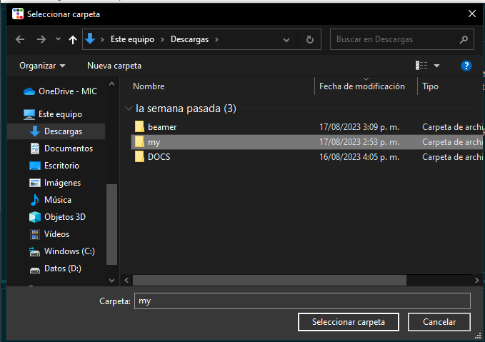

Carpeta de descargas

1. Variables: Una vez definidas las coordenadas siguen las variables, estas se encuentran en el archivo data.json, para más información ver Data.json. En el caso que se desee cambiar una variable este sería el momento, de lo contrario se puede omitir esta función; sin embargo, es recomendable revisar que exista el archivo antes de iniciar a utilizar la herramienta.
2. Configurar Excel: Esta función abre el archivo correspondiente a DRB, para poder conectar con la API de salesforce es necesario que se inicie sesión, para ello seguir los siguientes pasos:
   1. Dirigirse a la pestaña de “Consulta” y dar clic en “Actualizar”.
   2. Se abrirá una ventana en donde se debe dar clic en “Iniciar sesión”.
   3. Se abrirá una página de Salesforce en donde se debe iniciar sesión con el usuario y la contraseña. Se debe colocar la url adicional de la página de Salesforce, en este caso es **tigob2b**.
   4. Después, pedirá el usuario y contraseña o iniciar sesión por DA, seleccionar la opción que aplique.
   5. Iniciar sesión normalmente con el usuario y la contraseña.
   6. Se abrirá una página en donde se debe dar clic en “Permitir”.
   7. Con esto se habrá iniciado sesión y se podrá utilizar la herramienta en Excel.
3. Configurar carpeta de data: Esta función lo que hace es abrir la carpeta de “data” para que se pueda acceder a los archivos que se necesitan para el funcionamiento de la herramienta. En el caso de que no exista dicha carpeta se debe solicitar a un compañero que cuente con la carpeta. Si desean cambiar de lugar la carpeta tener en cuenta de poner dicha ruta en el archivo “data.json”.

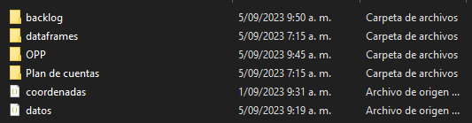

Carpeta de data

Se debe cerrar el aplicativo y volver a ejecutar para que todos los nuevos datos se guarden para el siguiente uso. Después de esto se puede comenzar a utilizar la herramienta, para más información ver Uso.

# Data.json

Al acceder al archivo “data.json” se encuentran varias categorías, cualquiera de estos datos se pueden cambiar teniendo las siguientes recomendaciones antes de hacerlo:

* **carpeta:** Esta contiene las carpetas donde se descargan los archivos y dónde se ubican los informes.

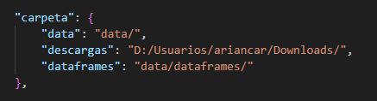

Imagen de cómo se ven las variables de las carpetas

* **archivos:** Esta contiene los nombres tanto de los informes como de los archivos que se descargan y luego se utilizan en la macro de Excel, además, tiene el mismo archivo de data.json y los respectivos manuales.

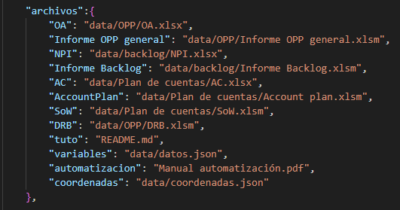

Imagen de cómo se ven las variables de los archivos

* **macros:** Esta contiene los nombres de las macros que se utilizan en el archivo de Excel.

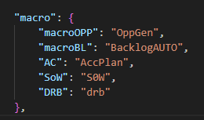

Imagen de cómo se ven las variables de las macros

* **columnas:** Esta contiene los nombres de las columnas que se utilizan en el archivo de Excel. Estas se utilizan en todos los archivos, así que se debe cambiar respectivamente en cada uno de ellos.

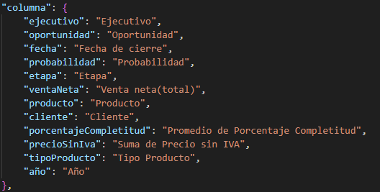

Imagen de cómo se ven las variables de las columnas

* **link:** Esta contiene los links de las páginas de Salesforce que se utilizan en la herramienta.

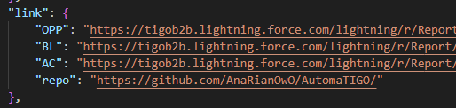

Imagen de cómo se ven las variables de los links

* **hoja:** Esta contiene los nombres de las hojas de Excel que se utilizan en la herramienta.

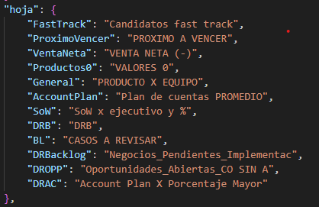

Imagen de cómo se ven las variables de las hojas

* **tabla:** Esta contiene los nombres de las tablas de Excel que se utilizan en la herramienta. Para tener en cuenta, solamente se utilizan tablas dinámicas en este aplicativo.

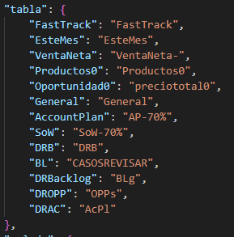

Imagen de cómo se ven las variables de las tablas

* **saludo:** Esta contiene los mensajes que se envían con los datos copiados en el portapapeles. Si se desea editar alguno de los mensajes solamente es necesario cambiar el texto que se encuentra entre comillas.

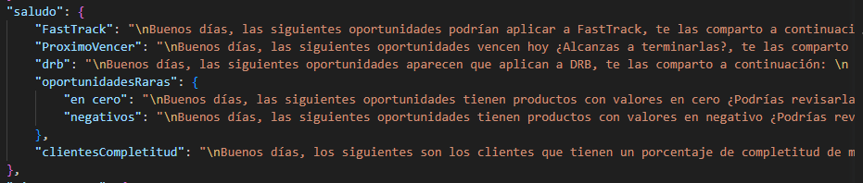

Imagen de cómo se ven las variables de los saludos

* **tiempoEspera:** Esta contiene todo los definidos de cada vez que se utiliza la función de sleep, es decir, el tiempo que se espera para que se cargue una página, se descargue un archivo o se copie un dato en el portapapeles. Si se desea cambiar alguno de los tiempos solamente es necesario cambiar el número, esto por si se desea que la herramienta funcione más rápido o más lento, ya sea por la conexión a internet o por la velocidad del computador.

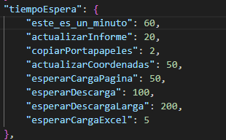

Imagen de cómo se ven las variables de los tiempos de espera

* **so:** Esta contine los nombres de los sistemas operativos que se utilizan en la herramienta. Esto para funcionar correctamente con la librería de subprocess y abrir los archivos en el sistema operativo que se esté utilizando.

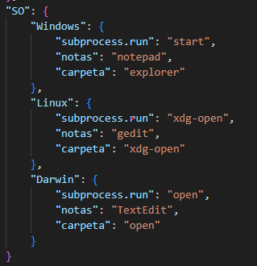

Imagen de cómo se ven las variables de los sistemas operativos

## Coordenadas

Este archivo está separado para mejorar la visualización de las coordenadas.

* **coordenada:** Estas son las coordenadas para el paso a paso del botón de descargar en la página de Salesforce. Se debe tener en cuenta que estas coordenadas son para una pantalla de 1366 × 768, por lo que si se desea utilizar en otra pantalla se deben cambiar las coordenadas.

Para cambiarlas se puede utilizar la extensión de google chrome de [“Mouse Coordinates”](https://chrome.google.com/webstore/detail/mouse-coordinates/mfohnjojhopfcahiddmeljeholnciakl) y luego se copian las coordenadas en el archivo “data.json” (teniendo en cuenta sumar 100px para la coordenada “x” y, si se tiene Opera GX, 40px para la coordenada “y”).

También, para más comodidad, solamente utilizar la función de antes de empezar para definir las coordenadas según Antes de empezar.

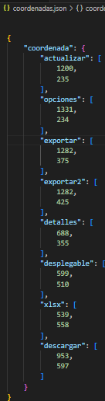

Imagen de cómo se ven las variables de las coordenadas

# Uso

En el caso de que se cuente con algún tipo de antivirus, es probable que se muestre una ventana de advertencia, en este caso se debe dar clic “Ejecutar de todas formas”. Esto se debe a que el aplicativo no está firmado, por lo que el antivirus no lo reconoce como un aplicativo seguro. Esto no ocurre si se utiliza el código fuente, ya que no se ha compilado.

Al momento de utilizar la aplicación, terminando de configurar todas las variables de data.json, se ejecutará el archivo main.exe y se abrirá la siguiente ventana:

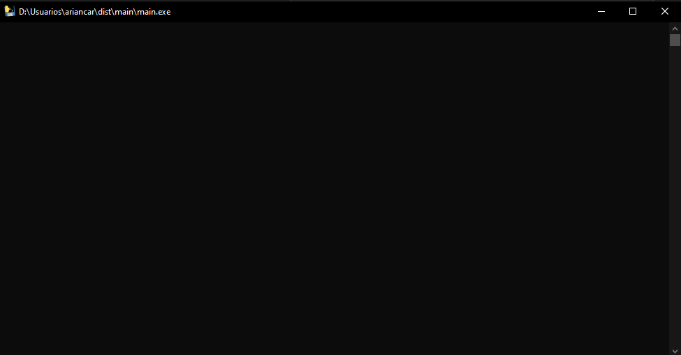

Imagen de la ventana de ejecución

Después de esperar un momento ya se habrá ejecutado el aplicativo y se abrirá el respectivo aplicativo:

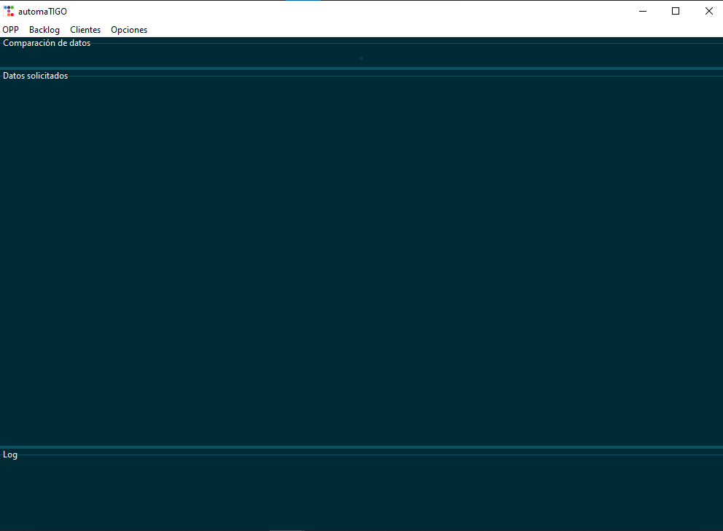

Imagen de la ventana principal

Si es la primera vez que se utiliza es indispensable hacer todo el proceso de Antes de empezar, ya que si no se hace no se podrá utilizar la herramienta correctamente. Una vez se haya hecho este proceso se puede comenzar a utilizar la herramienta, después de cerrar y volver a abrir el aplicativo no será necesario hacer el proceso de antes de empezar.

## Interfaz

La interfaz de la herramienta se divide en 4 partes:

La primera parte es la barra de menú, en esta se encuentran las opciones de “OPP”, “Backlog”, “Clientes” y “Opciones”. Cada opción tiene un submenú que se despliega al dar clic en la opción. Se explicará más a detalle cada opción en la sección de Ejecución. Además de tener los tres botones de la parte superior derecha que son “Minimizar”, “Maximizar” y “Cerrar”.

Opciones de la barra de menú

Opciones de la barra de menú

La segunda parte es el apartado de “Comparación”, en este se van a mostrar los datos que se comparan al momento de seleccionar las opciones vistas anteriormente. Se podrá acceder a los datos tanto de “Hoy” como de la “semana pasada” a través de los respectivos botones.

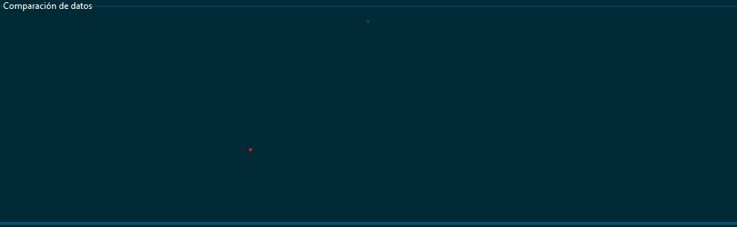

Comparación de los datos

La tercera parte es el apartado de “Datos”, en este se muestran los datos extraídos de la tabla dinámica de Excel. Todos los datos que se muestren en este apartado se han copiado en el portapapeles, por lo que se pueden pegar en cualquier otro archivo o chat.

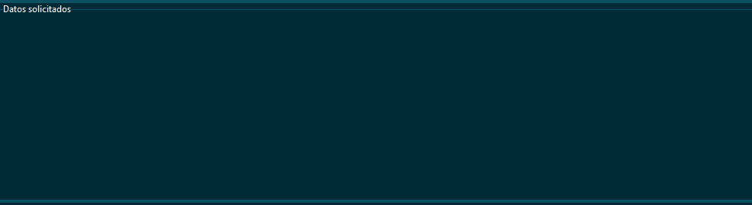

Datos extraídos de las tablas dinámicas

La cuarta parte es el apartado de “Log”, en este se muestra el paso a paso de las funciones que se están ejecutando en el aplicativo. En el caso de que se presente algún error o se realice una acción, se mostrará en este apartado.

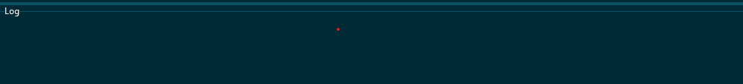

Log de las funciones

## Ejecución

Al momento de ejecutar el aplicativo se abrirá la ventana principal, en esta se debe seleccionar la opción que se desea ejecutar, a continuación se explicará cada una de ellas:

### OPP

* **Actualizar Opp General:** Esta función lo que hace es acceder al link de la página de Salesforce de “OPP General” y descargar el archivo de Excel, después se ejecuta la macro que actualiza el informe y se guarda el archivo. Esta función abre automáticamente el archivo, por lo que no habrá necesidad de abrirla manualmente. Es importante que al momento de descargar el archivo no se manipule el mouse, ya que se puede afectar el funcionamiento de la herramienta.

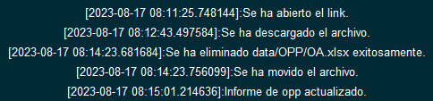

Actualizar informe Opp General

* **Candidatos Fast Track:** Esta función lo que hace es acceder a la tabla dinámica que muestra los datos que aplican para fast track, después se copian los datos y se muestran en el apartado de “Datos”.

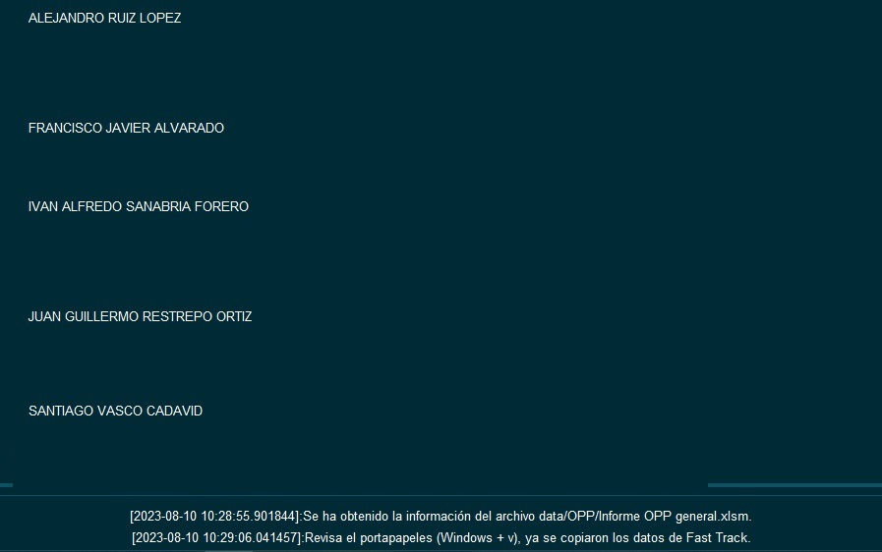

Candidatos Fast Track

* **Oportunidades próximas a vencer:** Esta función lo que hace es acceder a la tabla dinámica que muestra los datos de las oportunidades que están próximas a vencer, después se copian los datos y se muestran en el apartado de “Datos”.

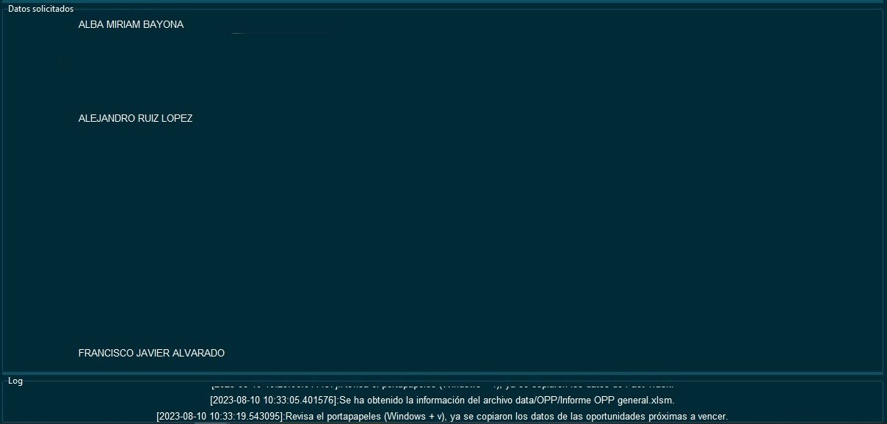

Oportunidades próximas a vencer

* **Productos en $0:** Esta función lo que hace es acceder a la tabla dinámica que muestra los datos de los productos que están en $0, después se copian los datos y se muestran en el apartado de “Datos”.

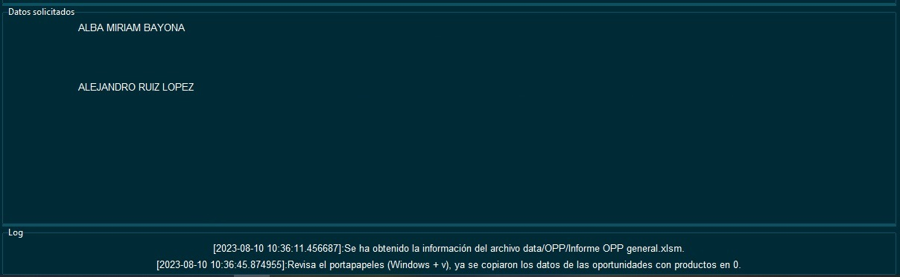

Productos en $0

* **Oportunidades con productos en $0:** Esta función lo que hace es acceder a la tabla dinámica que muestra los datos de las oportunidades que tienen productos en $0, después se copian los datos y se muestran en el apartado de “Datos”.

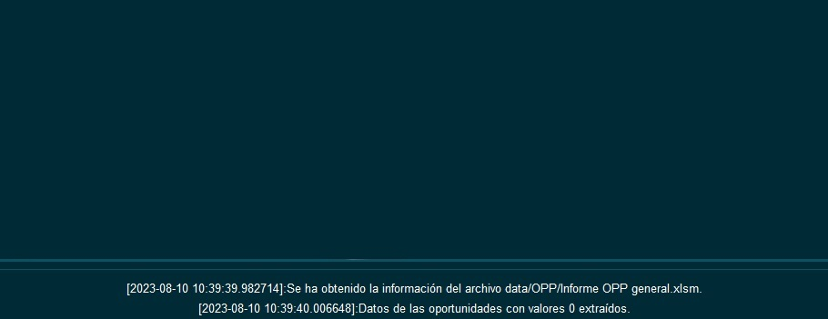

Oportunidades con productos en $0

* **Productos en -:** Esta función lo que hace es acceder a la tabla dinámica que muestra los datos de los productos que están en -, después se copian los datos y se muestran en el apartado de “Datos”.

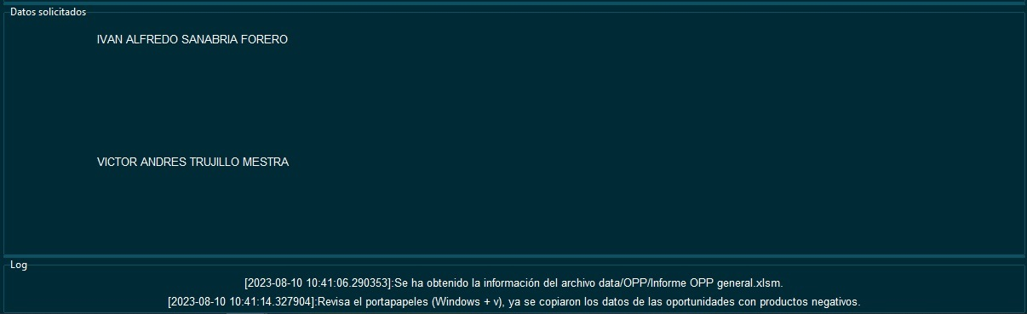

Productos en -:

* **Mostrar comparación OPP general:** Esta función trae el dataframe del día de hoy y otro archivo que el usuario seleccione para luego comparar los datos y mostrar aquellos que solo aparezcan en una tabla en el apartado de “Comparación”. Además de que realiza dos gráficas que se muestran por fuera del aplicativo con el total de cada tipo de producto.

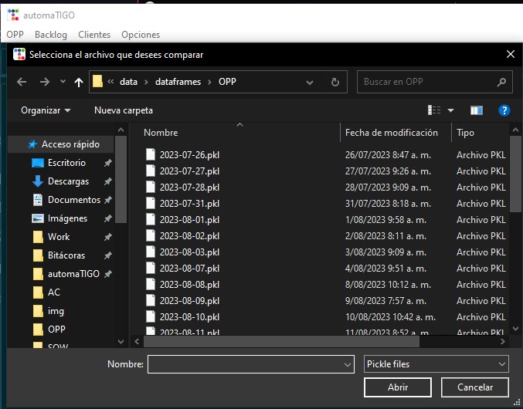

Selección de archivos

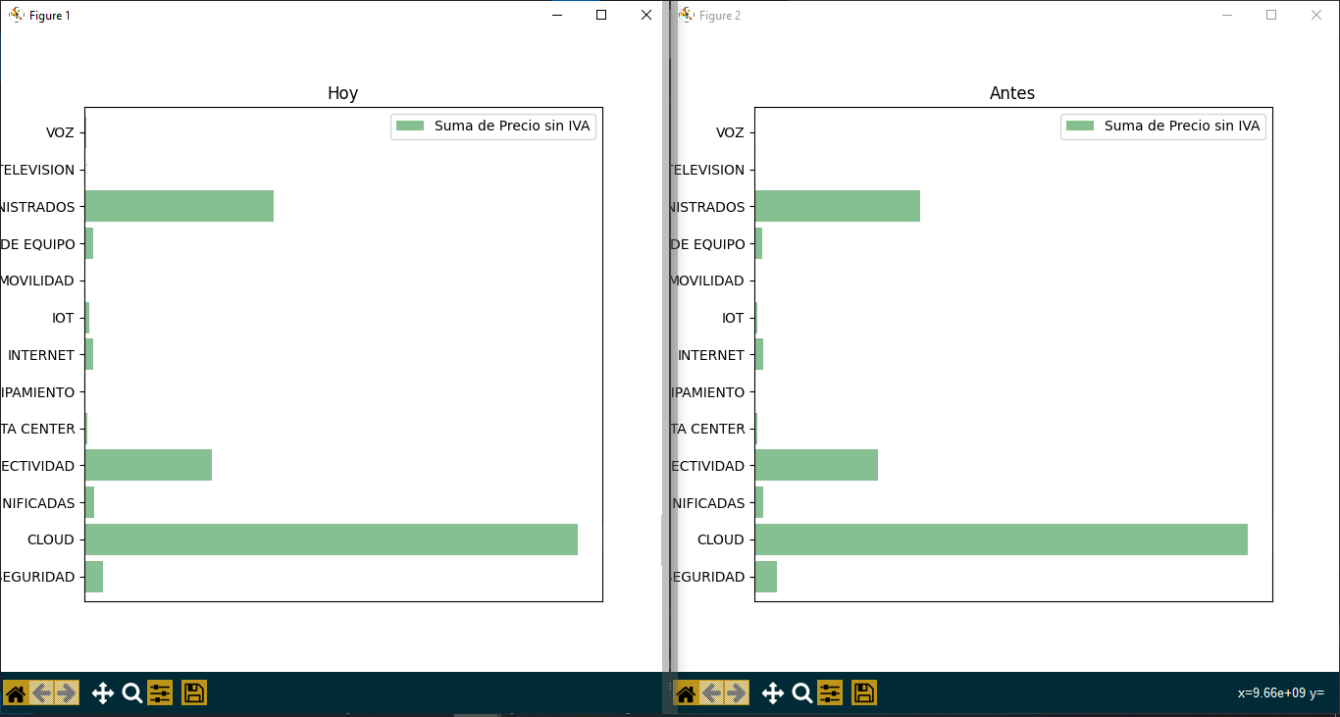 Los datos de los gráficos no se muestran en la imagen por seguridad. Prometo que si hay datos en los gráficos.

El botón de Hoy muestra los datos que aparecieron hoy y no estaban la semana pasada, mientras que el botón de Semana pasada muestra los datos que aparecieron la semana pasada y no están hoy.

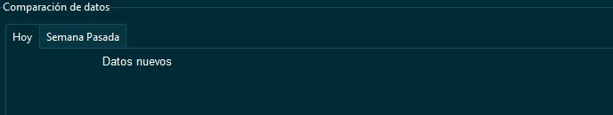

Comparación Hoy OPP

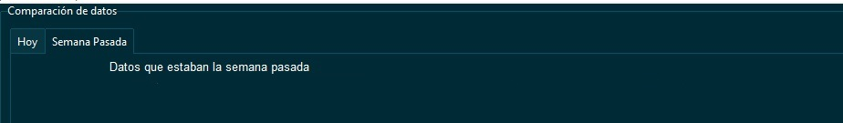

Comparación Semana pasada OPP

* **DRB:** Esta función lo que hace es actualizar la tabla que trae los datos del mismo salesforce y acceder a la tabla dinámica que muestra los datos de las oportunidades que aplican para DRB, después se copian los datos y se muestran en el apartado de “Datos”.

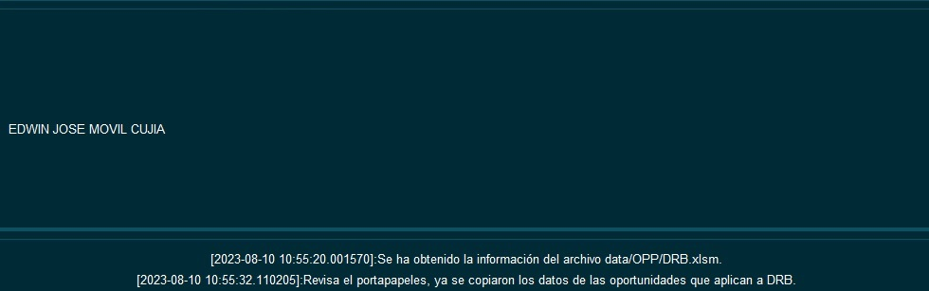

DRB

### Backlog

* **Actualizar backlog (sin el archivo descargado):** Esta función lo que hace es acceder al link de la página de Salesforce de “Backlog” y descargar el archivo de Excel, después se ejecuta la macro que actualiza el informe y se guarda el archivo. Esta función abre automáticamente el archivo, por lo que no habrá necesidad de abrirla manualmente. Es importante que al momento de descargar el archivo no se manipule el mouse, ya que se puede afectar el funcionamiento de la herramienta.

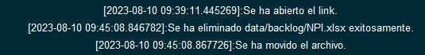

Actualizar backlog (sin el archivo descargado)

* **Mostrar comparación Backlog:** Esta función trae el dataframe del día de hoy y de la semana pasada para luego comparar los datos y mostrar aquellos que solo aparezcan en una tabla en el apartado de “Comparación”.



Selección de archivos

Aquí también se puede seleccionar con qué archivo se desea comparar, en el caso de que se desee comparar con un archivo que no sea el de la semana pasada.

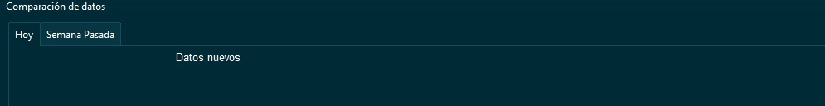 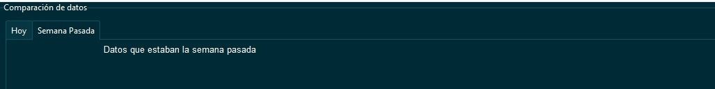

### Clientes

* **Account Plan:** Esta función lo que hace es acceder al link de la página de Salesforce de “Account Plan” y descargar el archivo de Excel, después se ejecuta la macro que actualiza el informe, se extraen los datos de los clientes con -70% y se muestra en el apartado de “Datos”. Esta función abre automáticamente el archivo, por lo que no habrá necesidad de abrirla manualmente. Es importante que al momento de descargar el archivo no se manipule el mouse, ya que se puede afectar el funcionamiento de la herramienta.

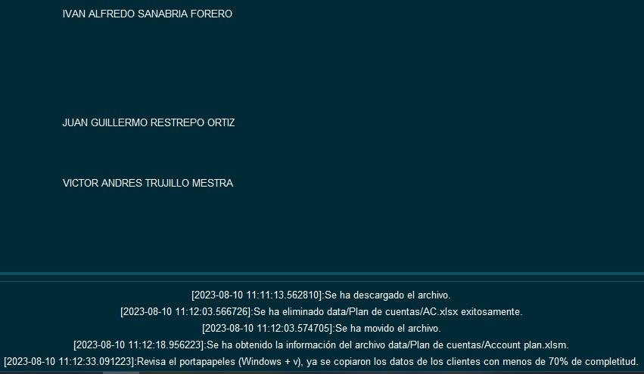

Account Plan

* **Mostrar comparación Account Plan:** Esta función trae el dataframe del día de hoy permite que el usuario seleccione otro para luego comparar los datos y mostrar aquellos que solo aparezcan en una tabla en el apartado de “Comparación”.
* **SoW:** Esta función lo que hace es actualizar la tabla que trae los datos del mismo salesforce, se extraen los datos de los clientes con -70% y se muestra en el apartado de “Datos”. Esta función abre automáticamente el archivo por lo que no habrá necesidad de abrirla manualmente. Es importante que al momento de descargar el archivo no se manipule el mouse, ya que se puede afectar el funcionamiento de la herramienta.

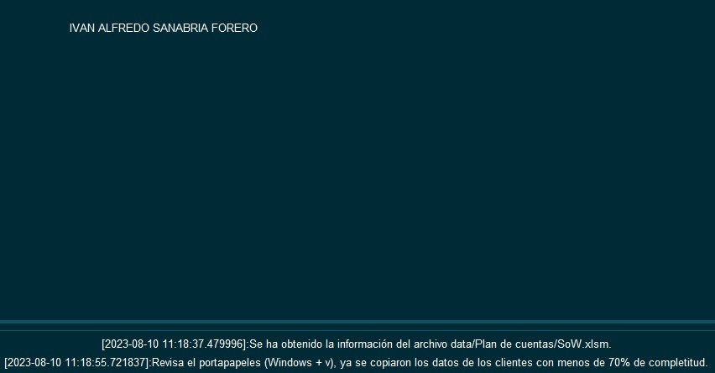

SoW

* **Mostrar comparación SoW:** Esta función trae el dataframe del día de hoy permite que el usuario seleccione otro para luego comparar los datos y mostrar aquellos que solo aparezcan en una tabla en el apartado de “Comparación”.

### Opciones

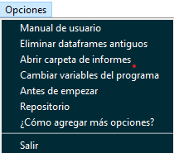

Opciones

* **Manual de usuario:** Esta función lo que hace es abrir el archivo PDF que contiene el Manual de usuario de la herramienta, es decir, este archivo.
* **Antes de empezar:** Esta función lo que hace es abrir el archivo PDF que contiene el Manual de automatización de la herramienta, es decir, el manual que explica cómo hacer el paso a paso de nuevas automatizaciones. Además, de mostrar un breve resumen de lo que se debe hacer antes de comenzar a utilizar la herramienta.
* **Eliminar dataframes antiguos:** Esta función lo que hace es eliminar los archivos .pkl mayores a una semana de creación, esto se hace para que no se acumulen y ocupen espacio en el disco duro. Para guardar dataframes específicos se pueden guardar en otra carpeta.
* **Abrir carpeta de informes:** Esta función lo que hace es abrir la carpeta donde se guardan los informes de OPP y Backlog, es decir, la carpeta de “data” completa.
* **Cambiar variables del programa:** Esta función lo que hace es abrir el archivo “data.json” para que se puedan cambiar las variables que se necesiten.
* **Repositorio:** Esta función lo que hace es abrir el repositorio de GitHub donde se encuentra el código de la herramienta. Es muy probable que hayas utilizado esa función para llegar acá (aunque bueno, si esto es un PDF puede que no).
* **¿Cómo agregar más opciones?:** Esta función lo que hace es abrir el archivo referente al informe de automatización que explica cómo hacer el paso a paso de nuevas automatizaciones.
* **Salir:** Esta función lo que hace es cerrar el aplicativo.

# Contribución

En el caso de que se desee contribuir al proyecto, se deben seguir los siguientes pasos: 1. Después de clonar el repositorio y realizar los cambios deseados, se debe ejecutar el archivo “main.py” para probar que todo funcione correctamente.

1. Se debe realizar una pull request con los cambios realizados y esperar a que se apruebe (para realizar el pull request se debe tener una cuenta de GitHub y seguir este [tutorial](https://www.youtube.com/watch?v=BPns9r76vSI)) (para realizar el cambio se necesita antes tener una cuenta de Github)
2. En el caso de que se desee cambiar por completo el proyecto se recomienda crear un nuevo repositorio para no afectar el funcionamiento de este aplicativo. Si ese es el caso y se desea acompañamiento se puede contactar conmigo para poder ayudar en lo que se necesite.
3. En el caso de que el cambio sea personal se recomienda hacer un fork del repositorio para que se pueda tener una copia personal del mismo.

## Distribución del código fuente

El archivo main.py se encuentra dividido en 4 partes:

1. **importaciones:** En esta parte se importan todas las librerías que se van a utilizar a lo largo del código.

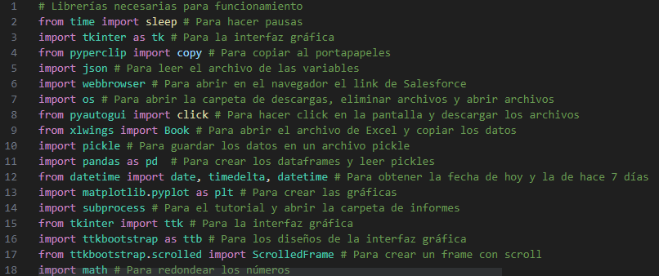

Imagen de cómo se ven las importaciones

1. **funciones principales:** Estas son las funciones que se utilizan en toda la aplicación y son usadas varias veces en la misma.

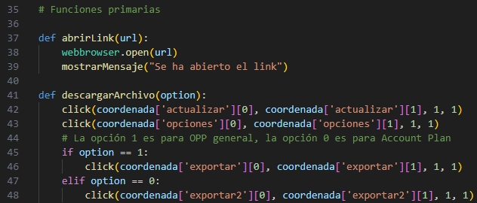

Imagen de cómo se ven las funciones principales

1. **opciones de menú:** Estas son las funciones que se utilizan en cada una de las opciones del menú.

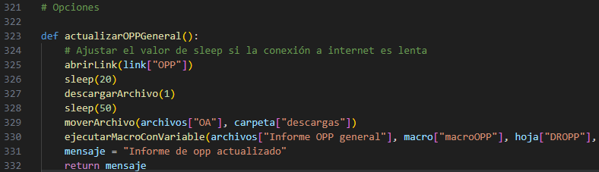

Imagen de cómo se ven las opciones de menú

1. **menú:** Esta es la parte en la que se utiliza la librería de tkinter para crear la interfaz gráfica de la aplicación.

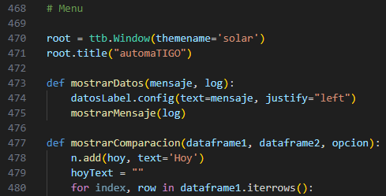

Imagen de cómo se ve el menú

Si se desea contribuir al proyecto se debe seguir esta estructura y tener en cuenta que se debe comentar el código para que se pueda entender lo que se está haciendo. Además, el código está comentado en las partes más complicadas de entender, por lo que se debe seguir el mismo estilo de comentarios.

### Excel

**Macros:** Hay dos tipos de macros para los informes, una es para los informes que se descargan a través de la página y otro es para los informes que se actualizan de Excel a través de la API de Salesforce. A continuación se muestran las macros de cada uno de ellos:

***OPP:*** Esta macro está enfocada a los informes que se descargan a través de la página de Salesforce. El paso a paso de la función es el siguiente:

1. Eliminar la hoja “Oportunidades_Abiertas_CO SIN A”, para que no se duplique la información.

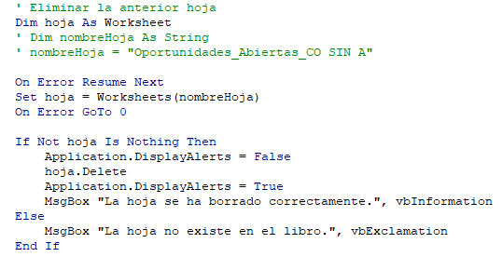

Eliminar hoja OPP

1. Traer la nueva hoja que se acabó de descargar.

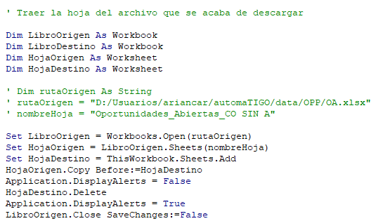

Traer hoja OPP

1. Definir y crear la tabla que se utilizará en las tablas dinámicas.

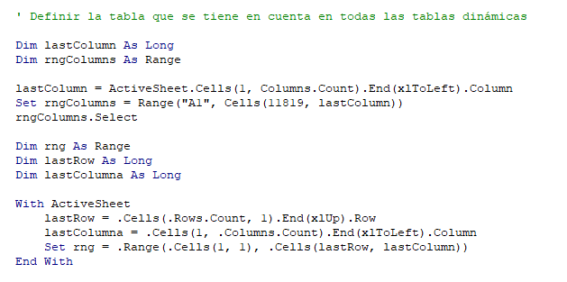

Definir tabla OPP

1. Definir columnas como “fecha” para que la agrupación de las tablas dinámicas se realice correctamente.

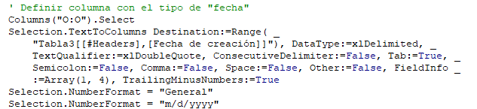

Definir columnas OPP fecha

1. Por último, actualizar todas las tablas dinámicas y guardar el archivo.

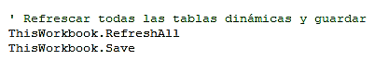

Actualizar tablas OPP

***Backlog:*** Esta macro está igualmente enfocada a los informes que se descargan a través de la página de Salesforce. El paso a paso de la función es el siguiente:

1. Eliminar la hoja “Negocios_Pendientes_Implementac”, para que no se duplique la información.

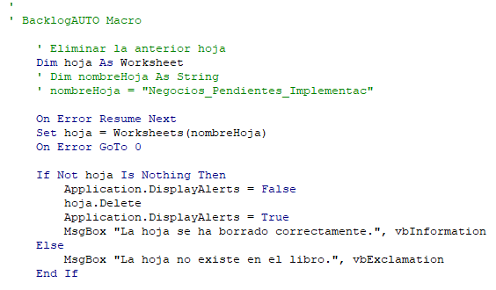

Eliminar hoja Backlog

1. Traer la nueva hoja que se acabó de descargar.

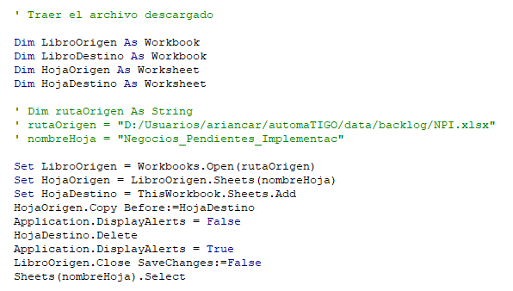

Traer hoja Backlog

1. Definir y crear la tabla que se utilizará en las tablas dinámicas.

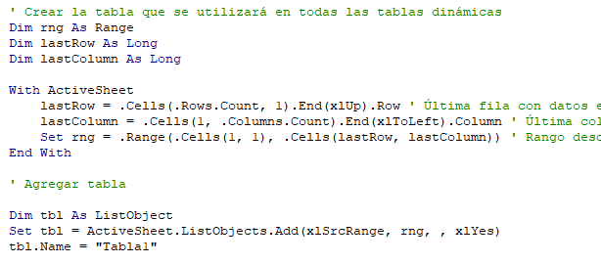

Definir tabla Backlog

1. Definir columnas como “fecha” para que la agrupación de las tablas dinámicas se realice correctamente.

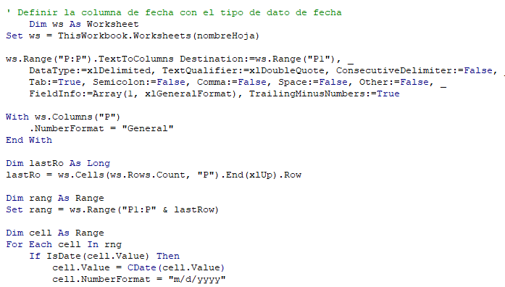

Definir columnas Backlog fecha

1. Por último, actualizar todas las tablas dinámicas y guardar el archivo.



Actualizar tablas Backlog

***Account plan:*** Esta macro está enfocada a los informes que se descargan a través de la página de Salesforce. El paso a paso de la función es el siguiente:

1. Eliminar la hoja “Account Plan X Porcentaje Mayor”, para que no se duplique la información.

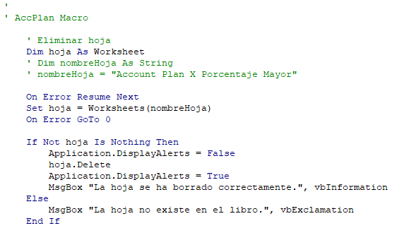

Eliminar hoja Account Plan

1. Traer la nueva hoja que se acabó de descargar.

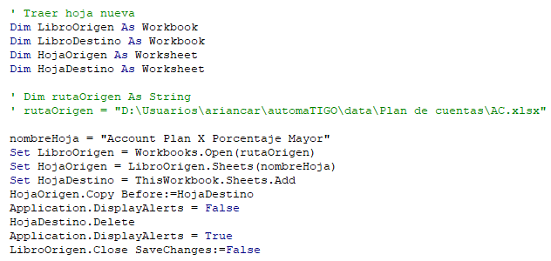

Traer hoja Account Plan

1. Definir y crear la tabla que se utilizará en las tablas dinámicas.

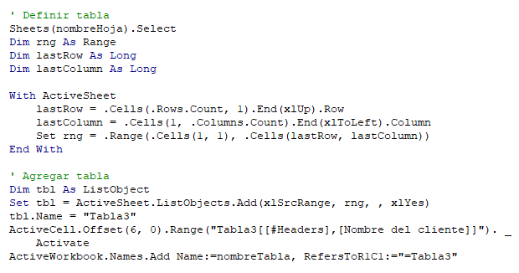

Definir tabla Account Plan

1. Actualizar todas las tablas dinámicas y guardar el archivo.



Actualizar tablas Account Plan

***SoW y DRB:*** Estos dos informes funcionan a través de la API de Salesforce en excel, por lo tanto, no hay necesidad de descargar dichos archivos a través de la página. El paso a paso de la función es el siguiente:

1. Esperar a que se actualicen los datos de la API de Salesforce.
2. Actualizar tablas dinámicas.



Actualizar tablas dinámicas

**Tablas:** Las tablas dinámicas que se encuentran en todos los informes se encuentran de la siguiente manera:

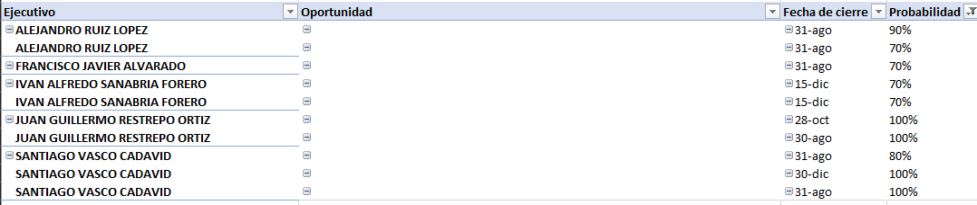

Tablas dinámicas

Los datos de las primeras columnas se repiten para cada registro que aparezca en este caso, esto facilita el guardado en el dataframe, por lo tanto, se sugiere que no se modifique esto, por lo menos debería estar así al momento en que se solicitan datos en las funciones previamente mencionadas.

**Filtros:** Los filtros que se pueden colocar a cada una de las tablas dinámicas se pueden filtrar de la siguiente manera:

***Ejecutivo:*** Se puede filtrar por ejecutivo, en este caso se debe seleccionar el ejecutivo que se desee y dar clic en “Aceptar”.

***Líder:*** Se puede filtrar por líder, en este caso se debe seleccionar el líder que se desee y dar clic en “Aceptar”.

Las tablas dinámicas en las que se pueden filtrar por ejecutivo o por líder son las siguientes:

1. General: Esta tabla dinámica se encuentra en la hoja “PRODUCTO X EQUIPO” y se puede filtrar por ejecutivo o por líder.

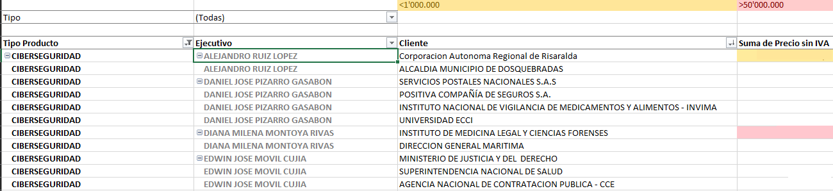

Tabla dinámica general

1. Productos en (-): Esta tabla dinámica se encuentra en la hoja “VENTA NETA (-)” y se puede filtrar por ejecutivo o por líder.

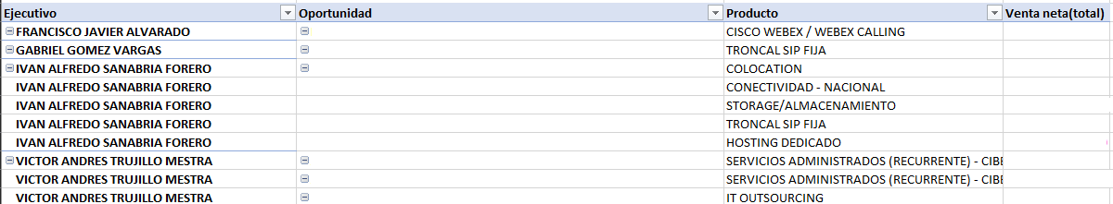

Tabla dinámica productos en -

1. Productos en $0: Esta tabla dinámica se encuentra en la hoja “VALORES 0” y se puede filtrar por ejecutivo o por líder.

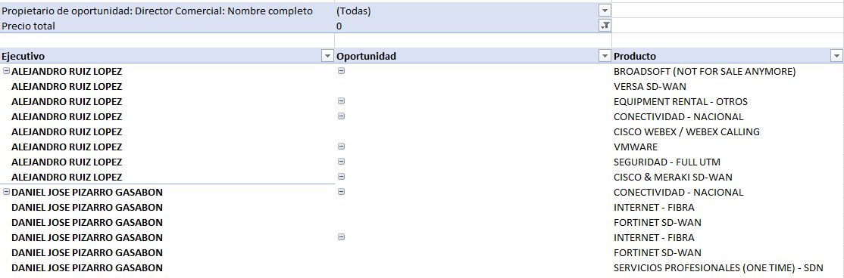

Tabla dinámica productos en $0

1. Oportunidades en $0: Esta tabla dinámica se encuentra en la hoja “OPORTUNIDADES 0” y se puede filtrar por ejecutivo o por líder.

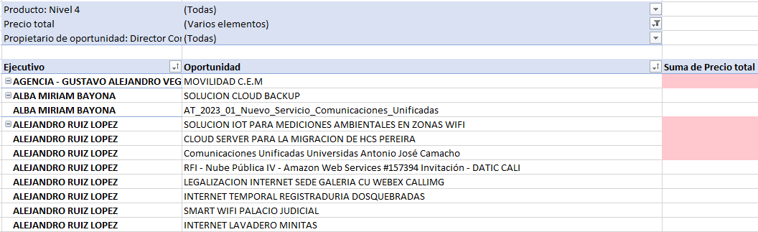

Tabla dinámica oportunidades en $0

1. Candidatos Fast Track: Esta tabla dinámica se encuentra en la hoja “Candidatos fast track” y se puede filtrar por ejecutivo o por líder.

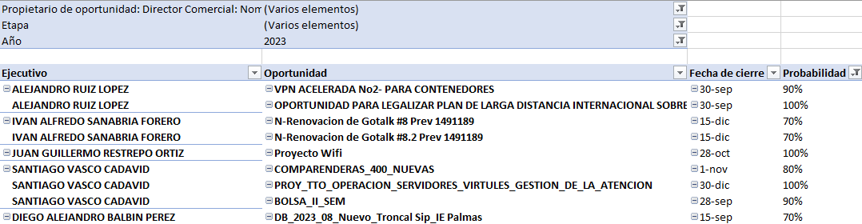

Tabla dinámica candidatos fast track

1. Oportunidades próximas a vencer: Esta tabla dinámica se encuentra en la hoja “PROXIMO A VENCER” y se puede filtrar por ejecutivo o por líder.

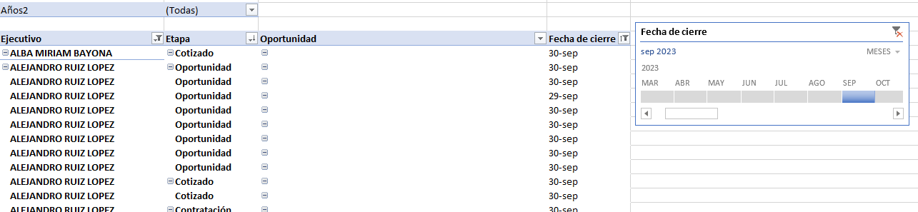

Tabla dinámica oportunidades próximas a vencer

1. DRB: Esta tabla dinámica se encuentra en la hoja “DRB” y se puede filtrar por ejecutivo o por líder.

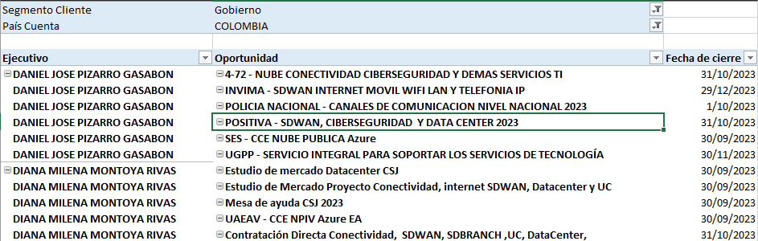

Tabla dinámica DRB

1. Backlog: Esta tabla dinámica se encuentra en la hoja “CASOS A REVISAR” y se puede filtrar por ejecutivo o por líder.

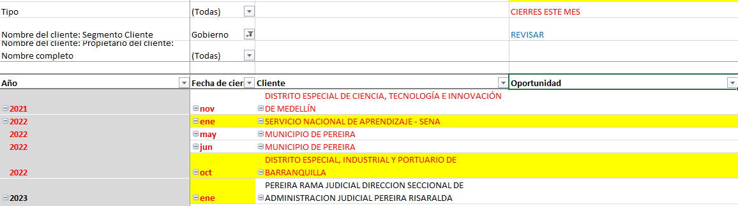

Tabla dinámica backlog

1. Account Plan: Esta tabla dinámica se encuentra en la hoja “Plan de cuentas PROMEDIO” y se puede filtrar por ejecutivo o por líder.

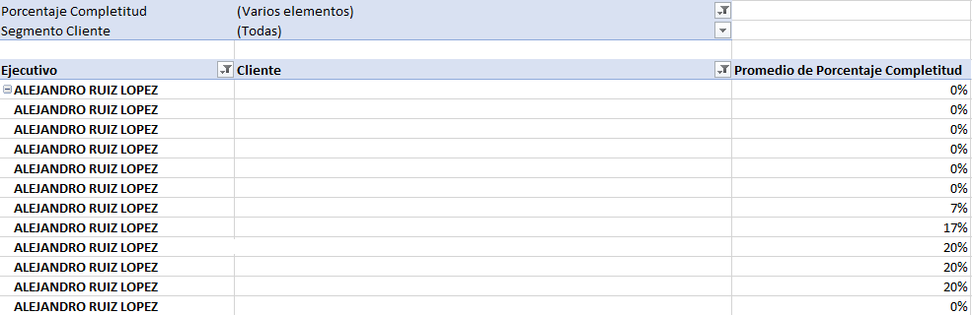

Tabla dinámica account plan

1. SoW: Esta tabla dinámica se encuentra en la hoja “SoW x ejecutivo y %” y se puede filtrar por ejecutivo o por líder.

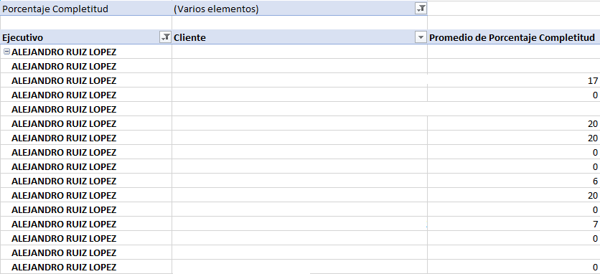

Tabla dinámica SoW

# Solución de problemas

En el caso de que el problema no se encuentre en esta sección, se solicita contactarme para poder solucionarlo. En mi perfil de GitHub se encuentra mi correo electrónico.

## Errores comunes

**Coordenadas:** Al momento de hacer uso de las funciones que tengan que ver con coordenadas se tiene que tener en cuenta lo visto en Data.json, ya que si se cambian las coordenadas se puede afectar el funcionamiento de la herramienta.

Hay ocasiones en donde las coordenadas no funcionan, si este es el caso se debe hacer lo siguiente:

1. Comprobar que no funcionan (intentando nuevamente y viendo cada clic que hace la herramienta).
2. Si no funcionan se debe repetir el proceso de Data.json y comprobar que las coordenadas estén bien configuradas.
3. En el caso de que las coordenadas estén bien configuradas, se debe comprobar que el mouse no se mueva mientras se ejecuta la función, ya que esto puede afectar el funcionamiento de la herramienta.
4. Si el problema persiste se debe contactar conmigo para poder solucionarlo.

**Cambio de nombre de variables:** Es importante que si se modifica algún archivo o nombre que haga parte de la carpeta data sea inmediatamente modificado también en el archivo “data.json”, ya que si no se hace esto se puede afectar el funcionamiento de la herramienta.

**No existe dataframe:** En el caso de que no exista el dataframe de hoy o de la semana pasada, se debe hacer lo siguiente:

1. Generar el dataframe del día de hoy si no se ha generado.
2. Buscar en la carpeta de “dataframes”, en la categoría que aplique (OPP o BL), el archivo que sea más cercano una semana atrás.
3. Cambiar el nombre de dicho archivo por el que correspondría al de una semana atrás.
4. Ejecutar la función de “Mostrar comparación” para que se pueda comparar el dataframe de hoy con el de la semana pasada.
5. Si el problema persiste se debe contactar conmigo para poder solucionarlo.

**El link no es correcto:** En el caso de que el link no sea correcto, se puede deber a que se haya actualizado salesforce o que se haya cambiado el nombre de la página. Para solucionar esto solamente basta con cambiar el link en el archivo “data.json” y probar si funciona correctamente.

**No se pudo actualizar el informe:** En el caso en que el informe no se haya actualizado ha de ser por 2 razones:

1. El archivo no se descargó correctamente.
   * Esto se debe a que en el momento de descargar el archivo no haya funcionado correctamente la coordenada de “xlsx”, por lo tanto, se debe hacer lo mismo que en el caso de que no funcionen las coordenadas.
   * También se puede deber a que el archivo no se haya descargado correctamente, por lo que se puede descargar manualmente y reemplazarlo en la carpeta de “data”.
   * De ambas maneras, ya debe haber quedado solucionado el problema.
2. La macro no se ejecutó correctamente.
   * Esto puede ocurrir porque la macro no reconoce la hoja que se desea actualizar, por lo que volviendo a ejecutar la función se soluciona el problema.

De cualquiera de las dos maneras la solución más sencilla es volver a ejecutar la función.

## Preguntas frecuentes

**¿Por qué no se puede utilizar en otro contexto?**

El proyecto está principalmente enfocado a la empresa de TIGO, si se desea utilizar en otro contexto es necesario hacer el respectivo cambio en el código fuente según las necesidades del usuario.

**¿Cómo cambio los estilos?**

Para cambiar los estilos se deben dirigir al archivo principal, en este está la definición de los estilos de la aplicación.

# Menu Python   
root = ttb.Window(themename='solar')  
root.title("automaTIGO")

Buscar esta línea y cambiar en “themename” por las funciones que aparecen en la página web oficial de [ttkbootstrap](https://ttkbootstrap.readthedocs.io/en/latest/themes/).

**¿Cómo agrego más opciones?**

Para agregar más opciones es necesario conocer ¿Qué es lo que quieres automatizar?, y ¿Cómo lo quieres automatizar?. Para saber esto puedes revisar el Manual de automatización, este te guiará paso a paso para definir la tarea que desees hacer.

Cuando ya lo hayas leído y desees agregar más funciones, puedes dirigirte a Distribución del código fuente para saber cómo se organiza el aplicativo y seguir dicho orden.

**¿Cómo cambio el nombre de las variables?**

Accede a la opción en el apartado de “Opciones” que dice “Cambiar variables del programa”, ahí se abrirá el archivo “data.json” y podrás cambiar las variables que desees.

**¿Cómo accedo a los informes?**

Accede a la opción en el apartado de “Opciones” que dice “Abrir carpeta de informes”, ahí se abrirá la carpeta donde se encuentran los informes. Esta carpeta se divide de la siguiente forma:



Carpeta con los datos del programa

1. Backlog: Aquí se encuentra el informe de backlog, junto con el archivo que ya se tiene predestinado para ser el que se descargue.

Archivos backlog

Archivos backlog

1. dataframes: Aquí se encuentran los dataframes que se utilizan para comparar los datos de la semana pasada con los de hoy. Están separados por cada tipo de informe, es decir, OPP y Backlog.

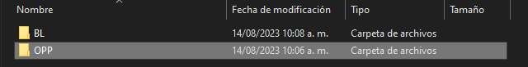

Archivos dataframes

1. OPP: Aquí se encuentra el informe de OPP, junto con el archivo que ya se tiene predestinado para ser el que se descargue.

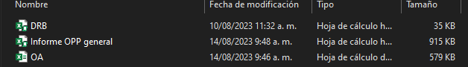

Archivos OPP

1. Plan de cuenta: Aquí se encuentran el informe de Account Plan y el de SoW, junto con el archivo que ya se tiene predestinado para ser el que se descargue.

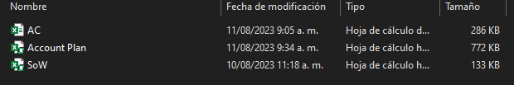

Archivos plan de cuenta

**¿Cómo puedo ver comparaciones si no hice dataframe hace una semana?**

Se puede con otro archivo .pkl que se haya creado días antes o después a hace una semana, lo único es cambiar el nombre para que quede correctamente en el código y se pueda comparar.

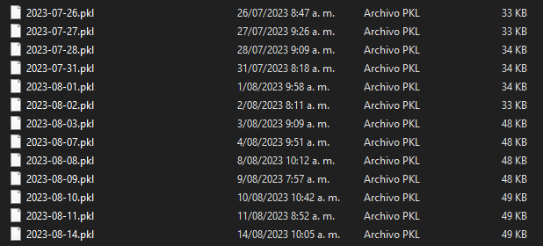

Ejemplo de cómo se ven los dataframes

# Licencia

Este proyecto está bajo la licencia de MIT License, se puede utilizar para cualquier fin, pero se debe dar crédito al autor original (Ana Maria Riaño Caro). Para más información ver <LICENSE>.